BO‘LAJAK BOSHLANG‘ICH SINF O‘QITUVCHILARINING METODIK TAYYORGARLIGINI TAKOMILLASHTIRISH VAZIFALARI
Annotatsiya: Bo‘lajak boshlang‘ich sinf o‘qituvchilarida metodik tayyorgarlikni takomillashtirishda zamon talablaridan kelib chiqib yondashish muhim ahamiyat kasb etadi. Ushbu maqolada bo’lajak boshlang’ich sinf o’qituvchilarining metodik tayyorgarligini takomillashtirishning shart-sharoitlari, vazifalari va omillari haqida fikr yuritiladi.
Kalit so’zlar: metodik tayyorgarlik, YUNESKO, metodika, ta’lim.

TASKS FOR IMPROVING METHODOLOGICAL TRAINING OF FUTURE PRIMARY CLASS TEACHERS
YUSUPOVA SHOKHZODA YUNUS KIZI Phd student of TSPU named after NIZAMI
Abstract: In improving the methodical training of future primary school teachers, it is important to approach based on the requirements of the time. This article discusses the conditions, tasks and factors for improving the methodological training of future primary school teachers.
Key words: methodical preparation, UNESCO, methodology, education.

ЗАДАЧИ ПО СОВЕРШЕНСТВОВАНИЮ МЕТОДИЧЕСКОЙ ПОДГОТОВКИ БУДУЩИХ УЧИТЕЛЕЙ НАЧАЛЬНЫХ КЛАССОВ
ЮСУПОВА ШОХЗОДА ЮНУС КИЗИ Аспирант ТГПУ имени Низами
Аннотация: Современный подход важен для совершенствования методической подготовки будущих учителей начальной школы. В статье рассматриваются условия, задачи и факторы совершенствования методической подготовки будущих учителей начальных классов.
Ключевые слова: методическая подготовка, ЮНЕСКО, методика, образование.
Ta’lim tizimini isloh qilish, avvalo, boshlang‘ich ta’limdan boshlanishi zarur. Zero, bolaning dunyoqarashi, did, salohiyati shakllanadigan boshlang‘ich sinflarda eng yetuk, eng tajribali murabbiylar biriktirilishi lozim. Shuning uchun, maktab ta’limini o‘rta maxsus ta’lim tizimini, shu bilan birga oliy ta’limni ham tubdan isloh qilish rejalashtirilgan [1].
Ta’lim tizimini modernizatsiyalashda oliy ta’lim tizimida o‘zini o‘zi rivojlantiruvchi shaxsni shakllantirish talablariga asoslangan o‘quv jarayoniga innovatsion, pedagogik va axborot kommunikatsiya texnologiyalari vositalarini joriy etish bugungi kunda asosiy strategik yo‘nalishlardan biri hisoblanadi [2].
YUNESKO ning Oliy ta’lim tizimidagi o‘qituvchi xodimlarning maqomini nazarda tutuvchi tavsiyasida (1997 yil 21-12 noyabr, 29-sessiya, Parij) ham oliy ta’lim muassasasi uchun tayyorlanadigan o‘qituvchilarning kompetensiyasi komponentlari belgilab berilgan bo‘lib, ularga yaratib berilishi kerak bo‘lgan shart-sharoitlar ham o‘z ifodasini topgan. Bular:
- Akademik faoliyatni boshlash;
- Ishlashni muhofaza qilish;
- Rag‘batlantirish;
- Ishlashdagi shart-sharoitlar;
- Ish miqdori, oylik maosh, ijtimoiy muhofaza foydalari, sog‘liq va xavfsizlik;
- Ta’lim, akademik ta’til va yillik ta’tillar.
- Oliy ta’limda ayol o‘qituvchi xodimlarning ishlashdagi shart-sharoitlari;
- Oliy ta’limda nogiron o‘qituvchi xodimlarning ishlashdagi shart-sharoitlari.
- Oliy ta’limda o‘rindosh o‘qituvchi xodimlarning ishlashdagi shart-sharoitlari kabi masalalardan iborat bo‘lib, ularda o‘qituvchining kasbi bo‘yicha kompetensiyalari belgilab berilgan [3].
Pedagogika amaliyotida keng qo‘llaniladigan “metodika” va “ta’lim texnologiyasi” tushunchalari mohiyatini ifodalashda ko‘plab adabiyotlarda turli yondashuvlar mavjud bo‘lib, ular ma’lum ma’noda ta’lim jarayonini samarali tashkil etishga to‘sqinlik qilmoqda [4].
Metodik bilimlar guruhi quyidagilardan iborat:
- O‘qitish texnologiyalarini bilish;
- Har xil o‘qitish turlarini shakllantirishning o‘ziga xosligini bilish;
- O‘qituvchining auditoriyaga kommunikativ ta’sir qiluvchi vositalaridan maqsadga muvofiq foydalana bilish;
- Jamoaviy fikr yuritishni tashkillashtira olish va hokazo [5].
Metodik tayyorgarlik kasbiy tayyorgarlikning asosiy yakuniy bosqichi hisoblanadi. Aynan metodik bilimlarni egallash o‘qituvchining kasbiy tayyorgarligini keltirib chiqaradi. Kasbiy faoliyatni amalga oshirishga tayyorgarlik va imkoniyatlarning bosqichlari subyektiv, obyektiv va predmetli komponentlarni o‘z ichiga oladi [6].
Davlat ta’lim standartiga muvofiq bo‘lajak boshlang‘ich sinf o‘qituvchilarini metodik tayyorlashga quyidagi talablar qo‘yiladi:
- Mutaxassis boshlang‘ich sinf o‘quvchilarini o‘qitish va tarbiyalashda o‘ziga xos yondashuvni tashkil qilish metodlariga ega bo‘lishi;
- Boshlang‘ich sinf o‘quvchilarida iqtisodiy hodisalar va ijtimoiy jarayonlar haqida yaxlit tasavvurni shakllantirish;
- Boshlang‘ich sinf o‘quvchilariga boshlang‘ich iqtisodiy mazmundagi topshiriqlarni bajarish va uning asoslarini o‘rgatish metodlariga ega bo‘lishi;
- Boshlang‘ich sinf o‘quvchilari tomonidan dastur materiallarini o‘zlashtirish darajalarini belgilash, ularning individual xususiyatlarini aniqlash, o‘quvchilarda mustaqil bilim olish bo‘yicha birlamchi malakalarni shakllantirishni amalga oshira olishi;
- Ta’lim va tarbiya bo‘yicha o‘quvchilarning samarali o‘quv faoliyati, faolligi, mustaqilligi, bilishga qiziqishini ta’minlovchi optimal metodlarni tanlay olashi;
- O‘quvchilarga individual yondashishni, dars va darsdan tashqari ishlarda boshlang‘ich sinf o‘quvchilarining individual, guruhli va jamoaviy faoliyatini uyg‘unlashtirishni amalga oshira olishi;
Sinov dasturlari va darsliklar mazmunini tahlil qilish, o‘rganilayotgan material mazmuniga o‘zgartirish kiritish, didaktik materiallarni saralash va ishlab chiqishni amalga oshira oladi [7].
Yuqorida qayd etilganidek, bo‘lajak boshlang‘ich sinf o‘qituvchilarining metodik tayyorgarligini takomillashtirish borasida bir qancha vazifalar yuklatiladi(1-rasm).
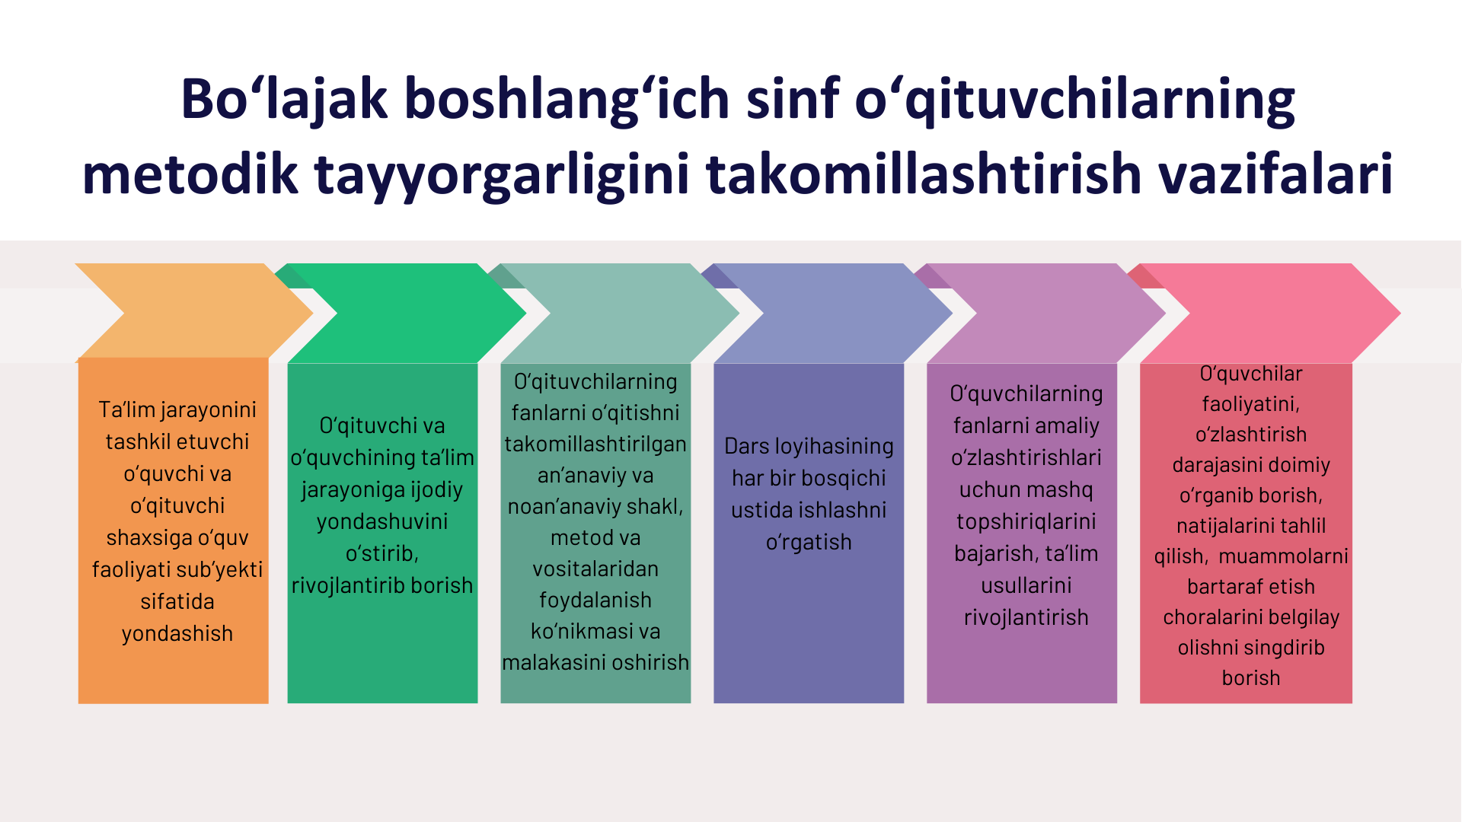
1-rasm. Bo‘lajak boshlang‘ich sinf o‘qituvchilarining metodik tayyorgarligini takomillashtirish vazifalari.
“Shuning bilan bir qatorda bo‘lajak boshlang‘ich sinf o‘quvchilarini tayyorlshda ularning pedagogik mahoratini va kreativligini shakllantirishga innovatsion yondashish ustuvor bo‘lmoqda” [8]. Olib borayotgan ilmiy tadqiqotimizning asosiy maqsadi ham O‘zbekistonda bo‘lajak pedagoglarni iqtisodiy savodxonlikni jaxon talablari asosida o‘qitishga metodik tayyorgarligini takomillashtirib, didaktik imkoniyatlarini, shakl, metod va vositalarni aniqlab uni pedagogik jarayonga tadbiq qilishdan iboratdir.
Bo‘lajak boshlang‘ich ta’lim o‘qituvchilarining iqtisodiy savodxonlikni rivojlantirishda metodik tayyorgarligini takomillashtirishda, tahliliy xulosalarga asosan quyidagi omillarni hisobga olish maqsadga muvofiq [9]:
- Xulq-atvor namunasi. Bo‘lajak boshlang‘ich sinf o‘qituvchilari ichki ruhiy holatini, ma’naviy-axloqiy qarashlar tizimini xatti-harakati, yurish-turishi va xulqida namoyon etadi. Shuning uchun xulq namunasi ta’lim-tarbiya jarayonida bo‘lajak boshlang‘ich ta’lim o‘qituvchilari metodik tayyorgarligiga ta’sir etuvchi muhim omil hisoblanadi.
- Nutqiy aloqalar. Metodik tajriba maxsus tashkil etiladigan nutqiy aloqalar asosida bo‘lajak boshlang‘ich sinf o‘qituvchi ongiga singdiriladi. Nutqiy aloqalar o‘quv-tarbiya jarayoni obyektlari o‘rtasida kechadi va bo‘lajak boshlang‘ich ta’lim o‘qituvchisi metodik tayyorgarligini takomillashtirish jarayonida omil bo‘lib xizmat qiladi.
- O‘quv-biluv samarasi o‘qituvchi va bo‘lajak o‘qituvchining o‘z faoliyatlariga munosabatlari bilan belgilanadi.
- Ta’lim-tarbiya mazmuni, shakl, metod va vositalarining xarakteri.
- Ijtimoiy omillar: ta’lim-tarbiya jarayonini insonparvarlashtirish va demokratlashtirish, mustaqillik, erkinlik, oshkoralik va tenglik.
- Hududiy omillar: bo‘lajak o‘qituvchi yashayotgan o‘lka madaniy qadriyatlarining mazmun qamrovi, boyligi, tarixiy o‘rni va ahamiyati.
Demak, bo‘lajak boshlang‘ich sinf o‘qituvchilarining metodik tayyorgarligi ustida ishlash jarayonida boshlang‘ich sinf o‘qituvchilarining iqtisodiy savodxonlik dasturlari ustida olib borayotgan faoliyati bir qancha yo‘nalishlarni amalga oshirish komponenti sifatida namoyon bo‘ladi. “Xususan, boshlang‘ich ta’lim fanlarini amaliy o‘rgatish, muntazam va izchil o‘rgatish, namunalar va maxsus mashqlar asosida o‘rgatish, turli xatolarning oldini olish va ularni to‘g‘rilash orqali bajarish kabi o‘z ustida ishlovchi amaliy vazifalarni bajarish orqali singdirib borish vazifasi muhim o‘rin tutadi.
FOYDALANILGAN ADABIYOTLAR
- O‘zbekiston Respublikasi Prezidenti Sh.M.Mirziyoyev. Erkin va farovon, demokratik O‘zbekiston davlatini birgalikda barpo etamiz. O‘zbekiston Respublikasi Prezidenti lavozimiga kirishish tantanali marosimiga bag‘ishlangan Oliy Majlis palatalarining qo‘shma majlisidagi nutqi / Sh.M.Mirziyoyev. – Toshkent: «O‘zbekiston», 2016. – 56 b. [sh]
- Абдуразаков М.М. Совершенствование содержания подготовки будущего учителя информатики в условиях информатизации образования: Автореф. … дисс.пед.наук. – М., 2007. – 44 с.
- ЮНЕСКО халқаро меъёрий ҳужжатлари. // Ўзбекча нашрининг масъул муҳаррири Л.Саидова. – Т.: “Адолат”, 2004, –Б. 19-62.
- Adizov B.R. Boshlang‘ich ta’limni ijodiy tashkil etishning nazariy asoslari: Ped.fan.dok... diss. – Buxoro: 2002. – 276 b.
- Karlibayeva G.Ye. Innovasion texnologiyalardan bo‘lajak o‘qituvchilarni tayyorlashda foydalanish // O‘zbekiston Milliy universiteti xabarlari. ‒Toshkent: –2018. –№3. ‒B. 228‒230.
- Karlibayeva G.Ye. Bo‘lajak fizika o‘qituvchilarining metodik tayyorgarligini takomillashtirish. Ped. fan. dok. (DSc). Diss, Nukus – 2019.
- Toshpulatova.M.I. Bo‘lajak boshlang‘ich sinf o‘qituvchilarining metodik tayyorgarligini takomillashtirish. Ped.fan.nom.(PhD).diss. Toshkent-2017
- Ismailov A.A., O‘quvchilarning ta’limdagi yutuqlarini baholash tizimini xalqaro talablar asosida takomillashtirishning nazariy va institusional asoslari, Ta’lim va innovasion tadqiqotlar (2022 yil № 2), DOI: https://doi.org/10.53885/edinres.2022.28.34.014
- Karlibayeva G.Ye. Bo‘lajak fizika o‘qituvchilarini tayyorlashda innovasion texnologiyalardan foydalanish // «Zamonaviy uzluksiz ta’lim muammolari: innovatsiya va istiqbollar» Xalqaro ilmiy anjuman (27-28 aprel). Toshkent: 2018 yil, -B. 350-351.

